---- 报 名 回 执 表 （报名截止时间：2019年4月15日）----
参加企业名称： |  | 公司地址：
联系人： | 电话： | 电子邮箱：
参加人数： 人 | 移动电话： | 费用合计： 元
姓 名 | 职 务 | 手 机

付款方式： （请选择打“√”） □1、电汇 □2、现金

发 票 抬 头：

纳税人识别号：
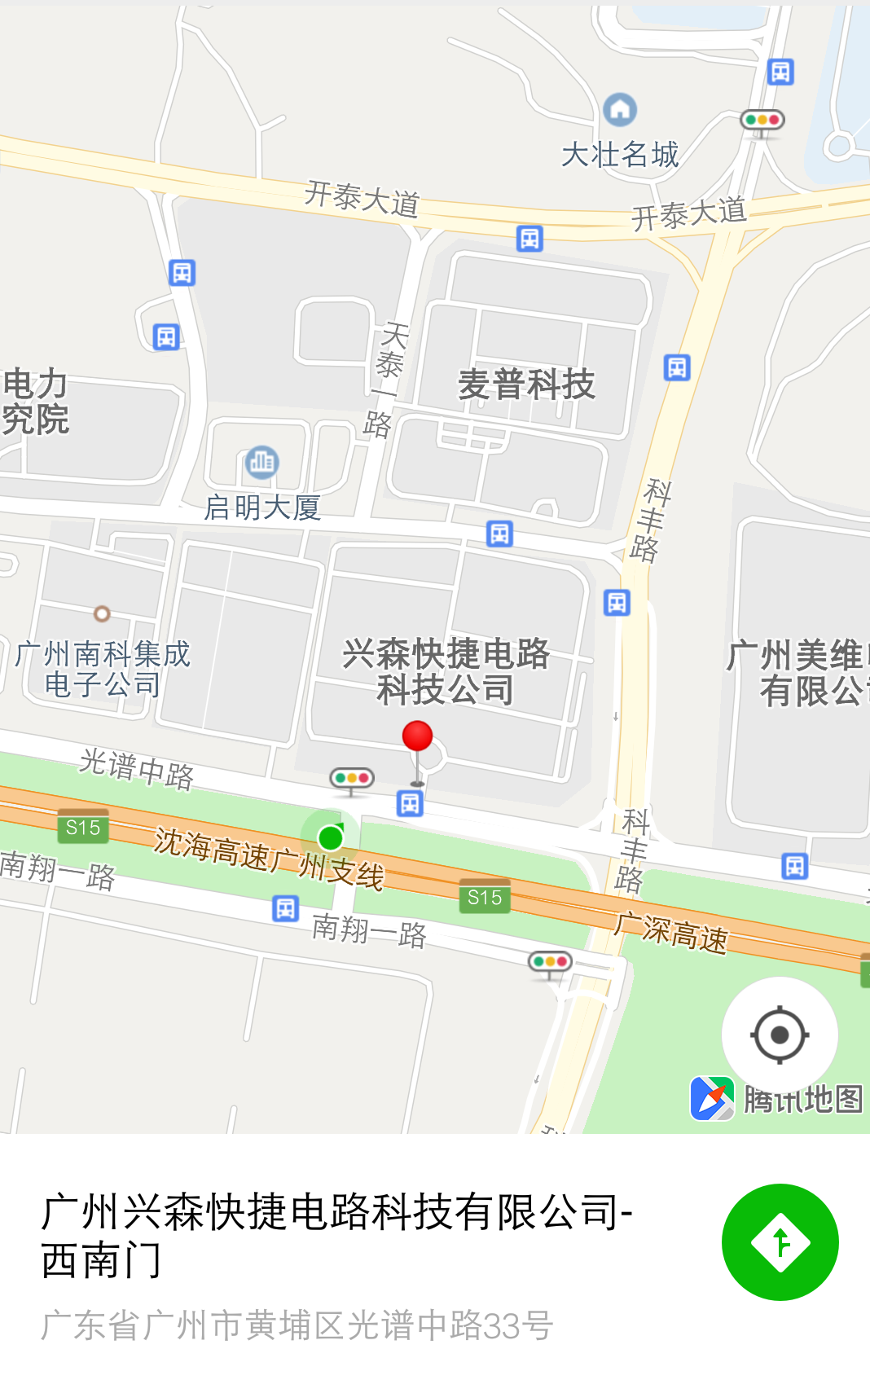
注：多名人员参加，表格可复印

